S’habiller comme un Romain
- Mode d’emploi -
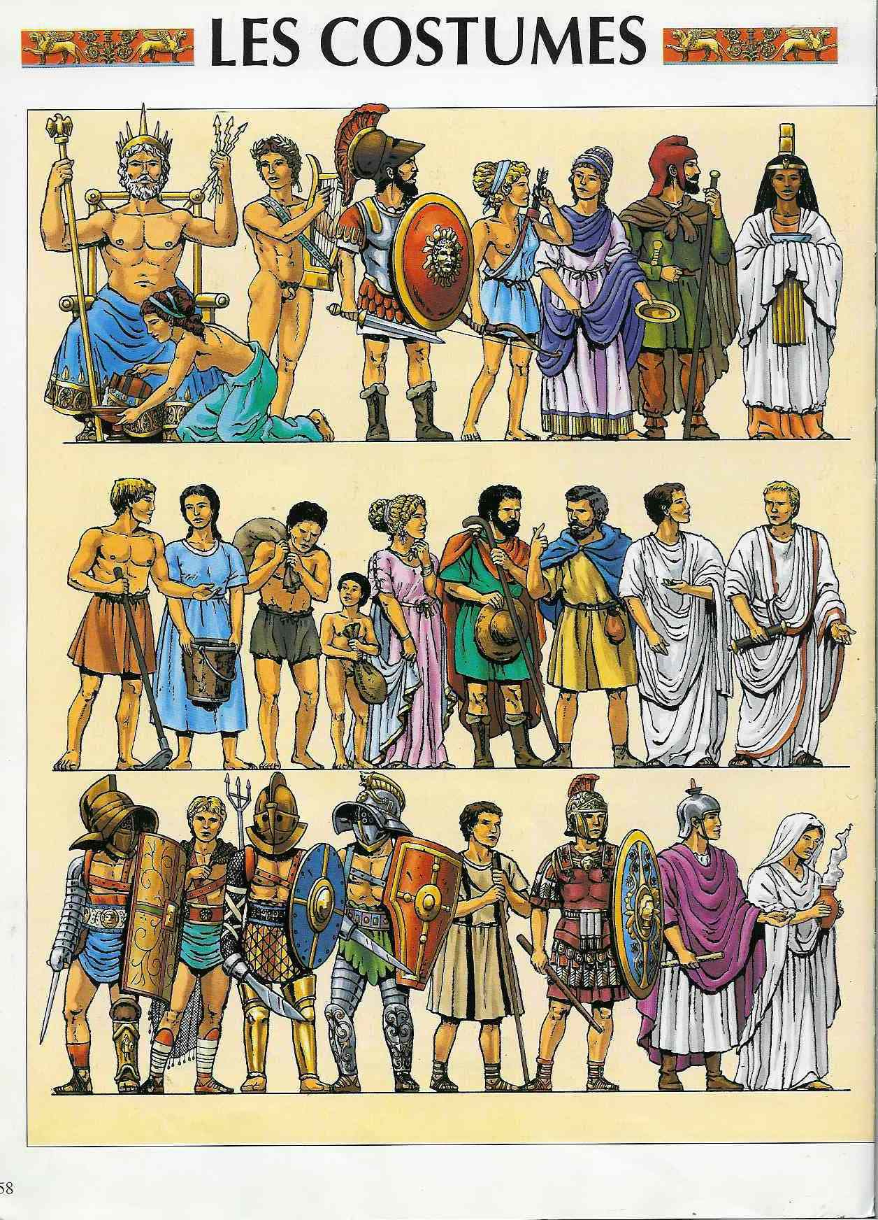

Dis-moi comment tu t’habilles et je te dirai qui tu es !
A chaque classe sociale (patriciens, commerçants, fermiers, esclaves), à chaque métier correspondait un type d’habillement, des couleurs particulières, des accessoires, … A vous de savoir qui vous voulez être et de réaliser votre tenue romaine. (Bien entendu ces descriptions sont quelque peu réductrices et « généralisantes » pour être plus simples à réaliser).

Les Patriciens
Hommes / sénateurs

Les hommes portaient une tunique par-dessus laquelle ils drapaient une toge. La tunique de couleur claire (blanche ou grisâtre) pend jusqu’aux pieds. Ils la remontent jusqu’aux genoux avec le cingulum, ceinture en cuir parfois richement ouvragée. Les tuniques étaient bordées d’une bande de couleur, différente selon la famille à laquelle l’homme appartient et de largeur proportionnelle à son rang social.
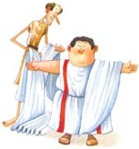

Progressivement les hommes se mettent à porter la toge. C’est le vêtement de la ville, la marque du citoyen libre et en paix, interdit aux étrangers. C’est un demi-cercle qui ne laisse dépasser que le bras gauche et la main droite. La toge était très grande et volumineuse, les citoyens se faisaient aider de deux esclaves spécialisés pour la revêtir.

La couleur de la toge avait un sens, elle marquait les différences d’âges et de statut. Pour les simples citoyens et les tribuns, la toge était blanche ou grisâtre, sans ornement, c’est la toga virilis. Quant aux sénateurs, magistrats et enfants de moins de 17 ans, c’était la toga praetexta, qui symbolise la protection. Elle était blanche avec une bande pourpre sur la longueur qui signifiait le pouvoir.

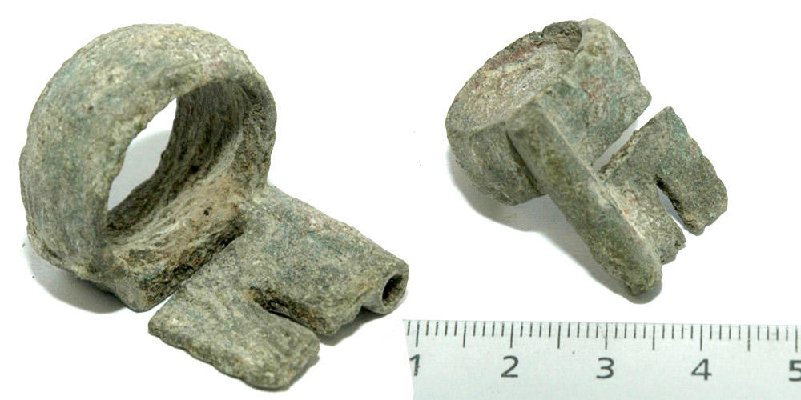
Les hommes portaient des bijoux, souvent dans un but pratique (bagues avec sceau pour marquer certains documents, bagues-clefs pour ouvrir coffrets et coffres-forts, broches pour tenir les vêtements, bagues porte-bonheur, ..) ou pour montrer leur rang social.
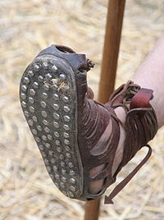

Comme chaussures, ils utilisaient des sandales à lanières en cuir, qu’ils savaient colorer (en rouge ou vert par exemple). Le dessous des semelles était muni de petits clous, à la fois pour solidité de la chaussure et pour son adhérence.

Femmes
Vêtements : En dessous, les femmes portent une tunique assez longue, souvent retenue par une ceinture et, chez les riches matrones, teintes en pourpre. Sur la tunique, les femmes portent une stola, robe richement plissée, près du corps et serrée à la taille par une ceinture. Les prostituées revêtaient des toges jaune safran.
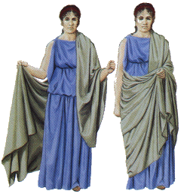
Pour sortir, la femme drapait une palla, sorte de très grand châle couvrant les épaules et descendant jusqu’à la taille. Quand elle était en public ou pour se protéger du soleil, la femme pouvait ramener un pan de la palla sur sa tête.


Bijoux : Les femmes s’ornaient de nombreux bijoux : colliers, pendentifs, bracelets, bagues, anneaux de bras et de jambes. Fins joailliers, les Romains étaient capables d’utiliser des matériaux très variés : bronze, argent, or, pierres précieuses, perles, verre, cristal, ambre, …

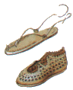

Chaussures : Le sandalium, (chaussure réservée aux femmes), est une sorte de mule sans talon. A la maison, c’est le socus, semblable à une pantoufle et couvrant complètement le pied, qui est utilisé.

Maquillage et coiffure : Enfin les riches femmes romaines aimaient se parer de bijoux mais également se faire belles en se maquillant (fond de teint (elles cherchaient à obtenir le teint le plus pâle possible car elles ne voulaient pas ressembler aux esclaves auxquelles le travail agricole au soleil donnait un teint hâlé, rouge à lèvres, fard à paupières, crèmes pour la peau, dentifrice, …), se parfumant et en se faisant coiffer (chignon et tresses était le plus répandu mais les romaines connaissaient déjà le fer à friser, les filets à cheveux, les diadèmes, les barrettes et les peignes, ce qui leur permettaient d’adopter des coiffures très différentes).
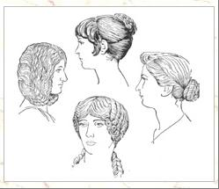
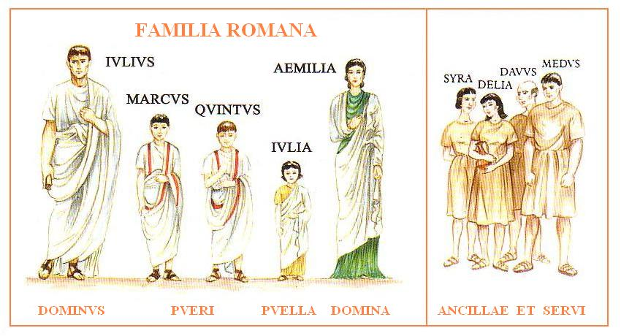
Enfants
Les jeunes garçons portaient la tunique, puis revêtaient la toge prétexte. Par-dessus ils portaient la bulla, collier en or avec un pendentif rempli d'amulettes protectrices pour écarter les mauvais esprits.
Les filles s’habillaient en blanc jusqu’à leur mariage, ensuite elles s’habillaient avec des couleurs vives.

Esclaves
Ils portaient des tuniques en tissus épais et grossier de couleur sombre (brun, noir,…) retenues par des ficelles ou une chaîne. Pour les esclaves appartenant à la familia, la tunique était un peu plus raffinée et portaient les bandes de couleur de la gens à laquelle ils appartiennent. Leur vêtement était généralement plus court que celui des citoyens, de façon à ne pas les gêner dans les travaux manuels parfois physiques qu’ils avaient à accomplir.

Soldats et gladiateurs
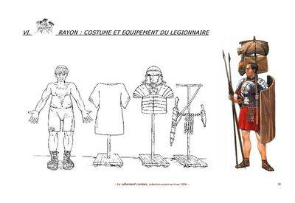
Dans l’armée romaine, chaque homme devait s’acheter ses propres vêtements et son propre équipement et l’entretenir avec soin car sa vie pourrait en dépendre. Sur une tunique assez large, les soldats portaient des jambières, une cuirasse (segmentata) et un casque. Le soldat romain était équipé de deux types d’armes, l’une défensive, l’autre offensive : un bouclier (scutum), un glaive (gladius), une lance (pilum), un poignard (pugio) et un ceinturon (cingulum).
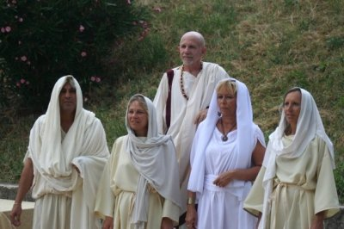

Prêtres et Prêtresses
Les prêtres portaient des toges dont ils remontaient l’arrière comme une sorte de capuche. Les prêtresses portaient de longues tuniques drapées et un long voile sur la tête. Les augures, qui prédisaient l’avenir, portaient des toges jaunes.
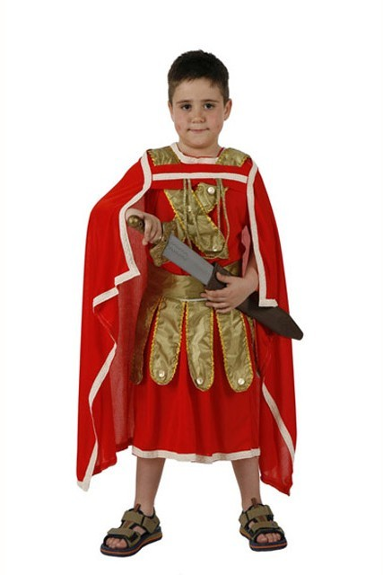

L’empereur
Il portait la toga picta, toge pourpre tissée de fil d’or, une couronne de laurier et de nombreux bijoux en or et pierres précieuses.

En hiver tout le monde portait un manteau de laine épaisse nommé paenula muni d’une capuche et qui ressemble à un poncho.
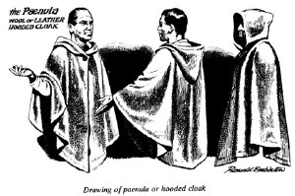

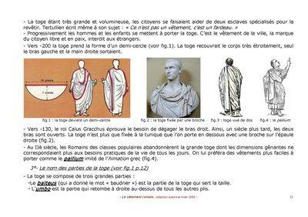

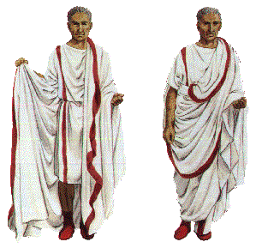

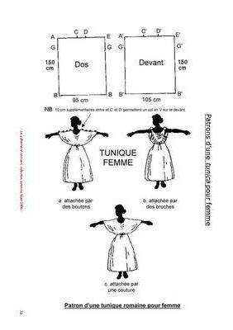 | 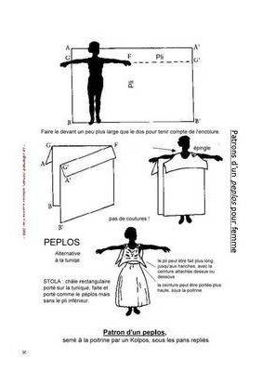
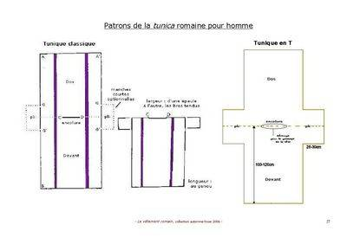 | 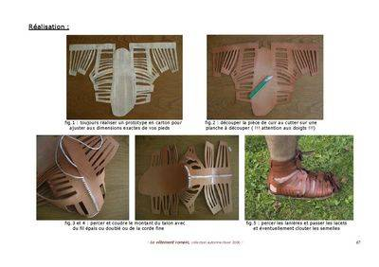
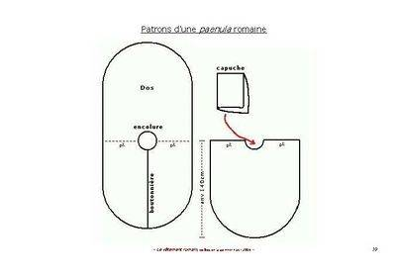 | 